S🡪bbS

S🡪bb

Es de tipo 2.

Para pasarla a tipo 3:

S🡪bA

A🡪bS

S🡪bB

B🡪b

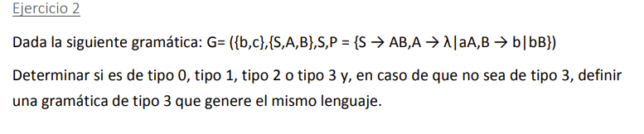

S🡪AB



A🡪λ

A🡪aA

B🡪b

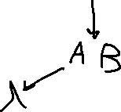

B🡪bB



Es de tipo 2:

Para pasarla a tipo 3:

S🡪aS

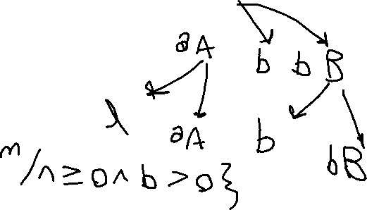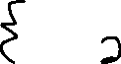

S🡪bB

B🡪bB

B🡪λ

S🡪1B

S🡪21

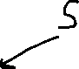

S🡪0A

S🡪 λ

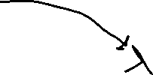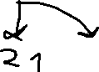

A2🡪2



A2🡪C1



B🡪0B

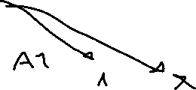

B🡪A1

B🡪1

B🡪 λ

C🡪0

C🡪2B

C🡪1C

C🡪A0

C🡪10



No se obtiene una gramática equivalente (de tipo 3 supongo) ya que no se puede llegar a armar el lenguaje de la gramática debido a que las reglas piden que cadenas terminales/no terminales deriven de cadenas terminales y no terminales concatenadas a las cuales no se llega nunca (visto desde el árbol de derivación)

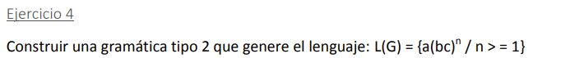

L(G)={abc,abcbcbc…}

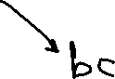

P={S🡪aB;B🡪bcB|bc}

S🡪aB

B🡪bcB

B🡪bc

L(G)={an bm ap ba : n,m,p >=0, (ba)q : q >2, (ab)t ba : t > 1}

G=({a,b},{S,A,B,C,D},S,P={S🡪abD|baC|aAbBaA, A🡪aA| λ , B🡪bB| λ , C🡪baC| λ , D🡪abD| λ })

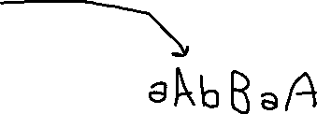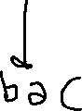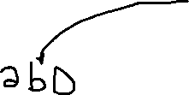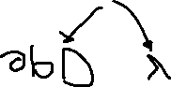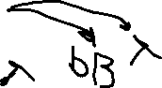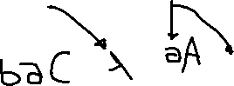

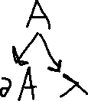

G=({a,b},{S,A,B,C,D},S,P={S🡪A|bB,A🡪bC|aaA|λ,B🡪D|bbB|λ,C🡪bbC| λ,D🡪aaD| λ })

L(G)={anbmcn+2m : a >=0 y m>0}

G=({a,b,c},{S,A,B,C},S,P={S🡪AbBcC,A🡪aA| λ ,}